COLLECTION J-LEARN
MALAGASY — T1
SEHO 2 / 9
Ny fampahafantarana ny tena sy ny hafa
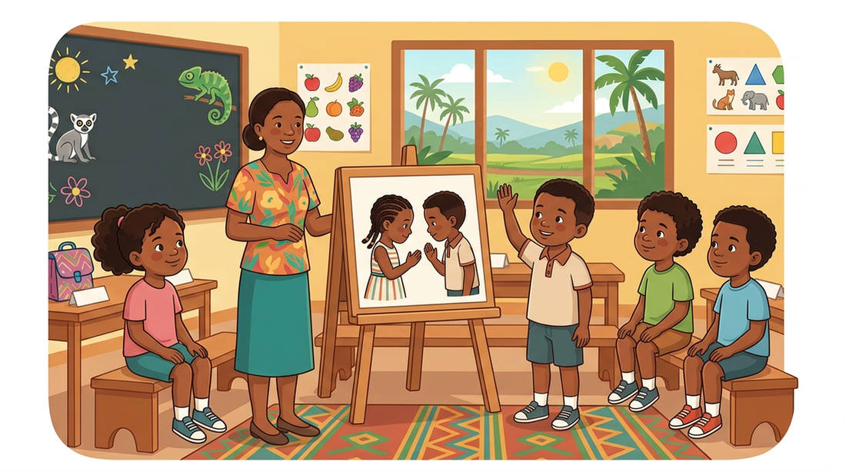
Kilasy T1 / 11e / CP1 — Seho 2 / 9 — 20 minitra
Fandaharam-pibeazana T1 sy RAPE T1

FIZAHAN-TAKILA
1. Takela-panomanan-desona
2. Lesona
3. Fanazaran-tena
4. Valin’ny fanazaran-tena
5. Loharanom-baovao

TAKELA-PANOMANAN-DESONA
Taranja : Malagasy  Zana-taranja : Fanehoan-kevitra am-bava — Fahaiza-mihaino  Lohahevitra : Ny fampahafantarana ny tena sy ny hafa  Lohateny : Mihaino resaka fampahafantarana  Tanjona manokana : maneho hevitra amin’ny fahazoana ny resaka nohenoina amin’ny alalan’ny lohateny, ny sary ary ny voambolana mahazatra  Fanovozan-kevitra : MEN, Fandaharam-pibeazana T1, Malagasy, p. 9–12; MEN, RAPE T1, p. 6–8; Tenymalagasy, “anarana”, “mihaino”, “mifankahalala”; Peace Corps, An Introduction to the Malagasy Language, Lesona 1.  Fitaovana : Sary, karatra misy lohateny, karatra misy fehezanteny. | Daty : ________________  Kilasy : T1 / 11e / CP1  Seho n° : 2 / 9  Faharetany : 20 minitra

Dingana sy Faharetany | Fizotry ny Lesona |  | Tetika Amam-paika | Fitaovana | Fanamarihana
Dingana sy Faharetany | Mpampianatra | Mpianatra | Tetika Amam-paika | Fitaovana | Fanamarihana
I. FAMERENANA  2 minitra | Miarahaba : “Manahoana, rankizy!”  Manontany :  1. Inona no fanontaniana apetraka hahalalana ny anaran’ny namana?  2. Inona no ataonao rehefa misy miteny? | Mamaly.  V.A. 1 : “Iza no anaranao?”  V.A. 2 : “Mihaino tsara sy mangina aho.” | Fanontaniana arahim-baliny | ----
II. LESONA VAOVAO — 14 minitra
1. Fitarihan-tsaina | Milaza : “Hihaino resaka ifanaovan’i Soa sy i Koto isika.”  Manontany : “Araka ny hevitrareo, inona no mety horesahin’izy roa?” | Mihaino. Milaza ny vinavinany.  V.A. : “Mety hifampahafantatra izy roa.” | Tosa-kevitra | ----
2. Fanolorana | Milaza : “Androany isika dia hianatra lesona vaovao hoe : « Mihaino resaka fampahafantarana ». Aorian’ity seho ity ianareo dia ho afaka hilaza ny hevitra ao amin’ny resaka nohenoinareo amin’ny alalan’ny lohateny, ny sary ary ny voambolana mahazatra.” | Mihaino. | Asa iombonana | ----
3. Fandinihana | Mampiseho ny sary sy ny karatra misy ny lohateny hoe : “Soa sy Koto mifankahalala.”  Milaza : “Jereo tsara ny sary sy ny lohateny.” | Mijery. | Asa iombonana | Sary sy karatra misy lohateny
4. Famakafakana | Mialohan’ny fihainoana :  1. Iza avy no hita eo amin’ny sary?  V.A. : I Soa sy i Koto ary ny mpampianatra sy ny mpianatra no hita eo amin’ny sary.  2. Aiza izy ireo?  V.A. : Ao an-dakilasy izy ireo.  3. Araka ny sary sy ny lohateny, inona no mety horesahin’i Soa sy i Koto?  V.A. : Mety hifampahafantatra izy roa.  Mandritra ny fihainoana :  Mamaky miadana indroa ilay resaka ny mpampianatra :  “Ao an-dakilasy i Soa sy i Koto. Tsy mbola mifankahalala izy roa.”  “Manangan-tanana i Soa ary miteny hoe : “Manahoana! Iza no anaranao?””  “Mamaly i Koto hoe : “Manahoana! Koto no anarako.””  “Hoy i Soa : “Soa no anarako. Faly mahalala anao.””  “Mamaly i Koto hoe : “Misaotra.””  Aorian’ny fihainoana :  4. Marina ve ny vinavinantsika?  V.A. : Eny, marina ny vinavinantsika satria mifampahafantatra i Soa sy i Koto.  5. Inona no fanontanian’i Soa?  V.A. : “Iza no anaranao?” no fanontanian’i Soa.  6. Inona no navalin’i Koto?  V.A. : “Koto no anarako.” no navalin’i Koto.  7. Inona no teny nambaran’i Koto ho fisaorana?  V.A. : “Misaotra.” no teny nambaran’i Koto. | Mandinika ny sary sy ny lohateny. Mamaly ary milaza ny vinavinany.  Mihaino tsara sy mangina rehefa vakina indroa ny resaka.  Manamarina ny vinavinany. Mamaly amin’ny fehezanteny feno.  V.A. 1 : I Soa sy i Koto ary ny mpampianatra sy ny mpianatra.  V.A. 2 : Ao an-dakilasy izy ireo.  V.A. 3 : Mety hifampahafantatra i Soa sy i Koto.  V.A. 4 : Eny, marina ny vinavinantsika.  V.A. 5 : “Iza no anaranao?”  V.A. 6 : “Koto no anarako.”  V.A. 7 : “Misaotra.” | Fanontaniana arahim-baliny sy fifanakalozan-kevitra | Sary sy resaka vakina
5. Fandravonana | Milaza : “Koa, mialohan’ny fihainoana dia dinihina ny sary sy ny lohateny ary vinavinaina ny votoatin’ny resaka. Mandritra ny fihainoana dia mihaino tsara sy mangina. Aorian’ny fihainoana dia hamarinina ny vinavina ary lazaina ny hevitra mivantana sy ny voambolana re.” | Mihaino. | Asa iombonana | ----
6. Fampiharana | 1. Lazao hoe “Marina” na “Diso” araka ny resaka nohenoina :  a. Ao an-dakilasy i Soa sy i Koto.  b. Efa nifankahalala i Soa sy i Koto.  d. Nanontany ny anaran’i Koto i Soa.  e. “Soa no anarako.” no navalin’i Koto.  2. Fenoy am-bava amin’ny teny re tao amin’ny resaka :  a. Ao __________ i Soa sy i Koto.  b. Iza no __________?  d. __________ no anarako, hoy i Koto.  e. __________, hoy i Koto tamin’ny farany. | Manao fampiasana. Asa tsiroaroa.  V.A. 1a : Marina.  V.A. 1b : Diso. Tsy mbola nifankahalala izy roa.  V.A. 1d : Marina.  V.A. 1e : Diso. “Koto no anarako.” no navalin’i Koto.  V.A. 2a : Ao an-dakilasy i Soa sy i Koto.  V.A. 2b : Iza no anaranao?  V.A. 2d : Koto no anarako, hoy i Koto.  V.A. 2e : Misaotra, hoy i Koto tamin’ny farany. | Asa tsiroaroa | Karatra misy fehezanteny
III. TOMBANA  4 minitra | 1. Valio am-bava amin’ny fehezanteny feno :  a. Iza avy no mifampiresaka?  b. Aiza i Soa sy i Koto?  d. Inona no fanontanian’i Soa?  e. Inona no navalin’i Koto?  2. Alaharo araka ny filaharany ao amin’ny resaka ireto fehezanteny ireto :  a. Koto no anarako.  b. Faly mahalala anao.  d. Manahoana! Iza no anaranao?  e. Misaotra. | Mamaly. Asa tsirairay.  V.A. 1a : I Soa sy i Koto no mifampiresaka.  V.A. 1b : Ao an-dakilasy i Soa sy i Koto.  V.A. 1d : “Iza no anaranao?” no fanontanian’i Soa.  V.A. 1e : “Koto no anarako.” no navalin’i Koto.  V.A. 2 : d – a – b – e. | Asa tsirairay | Karatra misy fehezanteny

SOA SY KOTO MIFANKAHALALA

1. Mialohan’ny fihainoana
Lohateny : “Soa sy Koto mifankahalala.”
Diniho ny sary sy ny lohateny. Vinanio izay mety horesahin’i Soa sy i Koto.

2. Henoy ny resaka
Ao an-dakilasy i Soa sy i Koto. Tsy mbola mifankahalala izy roa.
Manangan-tanana i Soa ary miteny hoe : “Manahoana! Iza no anaranao?”
Mamaly i Koto hoe : “Manahoana! Koto no anarako.”
Hoy i Soa : “Soa no anarako. Faly mahalala anao.”
Mamaly i Koto hoe : “Misaotra.”

3. Voambolana
• mihaino : manongilan-tsofina mba handre.
• mifankahalala : ny iray mahalala ny iray ary ilay faharoa koa mahalala ny voalohany.
• anarana : teny enti-milaza olona ka anavahana sy iantsoana azy.

4. Hevitra mivantana ao amin’ny resaka
• Ao an-dakilasy i Soa sy i Koto.
• Tsy mbola mifankahalala izy roa.
• Manontany i Soa hoe : “Iza no anaranao?”
• Mamaly i Koto hoe : “Koto no anarako.”

5. Tadidio
• Dinihina ny sary sy ny lohateny.
• Vinavinaina ny votoatin’ny resaka.
• Henoina tsara sy amim-pahanginana ny resaka.
• Hamarinina ny vinavina aorian’ny fihainoana.

FANAZARAN-TENA
Fitambarany : 20
Henoy indray ny resaka vakin’ny mpampianatra, dia ataovy ireto fanazaran-tena ireto.
1. Lazao hoe “Marina” na “Diso” araka ny resaka nohenoina : (/4)
a. Ao an-dakilasy i Soa sy i Koto.
b. Efa nifankahalala i Soa sy i Koto.
d. Nanontany ny anaran’i Koto i Soa.
e. “Soa no anarako.” no navalin’i Koto.
2. Fenoy am-bava amin’ny teny re tao amin’ny resaka : (/4)
a. Ao __________ i Soa sy i Koto.
b. Iza no __________?
d. __________ no anarako, hoy i Koto.
e. __________, hoy i Koto tamin’ny farany.
3. Valio am-bava amin’ny fehezanteny feno : (/4)
a. Iza avy no mifampiresaka?
b. Aiza i Soa sy i Koto?
d. Inona no fanontanian’i Soa?
e. Inona no navalin’i Koto?
4. Alaharo araka ny filaharany ao amin’ny resaka ireto fehezanteny ireto : (/8)
a. Koto no anarako.
b. Faly mahalala anao.
d. Manahoana! Iza no anaranao?
e. Misaotra.

VALIN’NY FANAZARAN-TENA
1. Valiny (/4)
a. Marina.
b. Diso. Tsy mbola nifankahalala izy roa.
d. Marina.
e. Diso. “Koto no anarako.” no navalin’i Koto.
2. Valiny (/4)
a. Ao an-dakilasy i Soa sy i Koto.
b. Iza no anaranao?
d. Koto no anarako, hoy i Koto.
e. Misaotra, hoy i Koto tamin’ny farany.
3. Valiny (/4)
a. I Soa sy i Koto no mifampiresaka.
b. Ao an-dakilasy i Soa sy i Koto.
d. “Iza no anaranao?” no fanontanian’i Soa.
e. “Koto no anarako.” no navalin’i Koto.
4. Valiny (/8)
1. Manahoana! Iza no anaranao?
2. Koto no anarako.
3. Faly mahalala anao.
4. Misaotra.

LOHARANOM-BAOVAO
1. Minisiteran’ny Fanabeazam-pirenena. Fandaharam-pibeazana T1, fizarana Malagasy, p. 9–12.
PE T1 — https://github.com/J-Lab-Mdg/jlearn-pack/blob/main/PE%20RAPE/PE%20T1.pdf
2. Minisiteran’ny Fanabeazam-pirenena. Répartition annuelle du programme d’études, classe de T1, andiany septambra 2026, p. 6–8.
RAPE T1 — https://plateforme.education.mg/bibliotheque-numerique/theme/biblio/pix/pdf/RAPE_T1.pdf
3. Rakibolana sy Rakipahalalana Malagasy : “anarana”, “mihaino”, “mifankahalala”, “i”, “teboka manontany”.
Tenymalagasy — anarana — https://tenymalagasy.org/bins/teny2/anarana
Tenymalagasy — mihaino — https://tenymalagasy.org/bins/teny2/mihaino
Tenymalagasy — mifankahalala — https://tenymalagasy.org/bins/teny2/mifankahalala
Tenymalagasy — i — https://tenymalagasy.org/bins/teny2/i
Tenymalagasy — teboka manontany — https://tenymalagasy.org/bins/teny2/teboka%20manontany?w=teboka+manontany
4. Peace Corps Madagascar. An Introduction to the Malagasy Language, Lesona 1 : Malagasy Alphabet and Introductions.
Peace Corps Malagasy Language Lessons — https://files.peacecorps.gov/multimedia/audio/languagelessons/madagascar/MG_Malagasy_Language_Lessons.pdf

